**ИНТЕРНЕТ-МАГАЗИН**

**«Accessories Store»**

**РАБОЧАЯ ДОКУМЕНТАЦИЯ**

**Техническая документация**

**Листов – 13**

Киров

2022

ОГЛАВЛЕНИЕ

1. ВВЕДЕНИЕ 3

1.1. НАИМЕНОВАНИЕ ПРОГРАММЫ 3

1.2. ОБЛАСТЬ ПРИМЕНЕНИЯ 3

2. НАЗНАЧЕНИЕ РАЗРАБОТКИ 3

2.1. ФУНКЦИОНАЛЬНОЕ НАЗНАЧЕНИЕ 3

2.2. ЭКСПЛУАТАЦИОННОЕ НАЗНАЧЕНИЕ 3

3. СТРУКТУРА РАЗРАБАТЫВАЕМОГО ПРОДУКТА 3

4. ТРЕБОВАНИЯ К ОБРАБАТЫВАЕМЫМ ХРАНИМЫМ ДАННЫМ 4

5. ПРОТОКОЛ ПРИЕМА СДАТОЧНЫХ ИСПЫТАНИЙ 5

# **Введение**

## Наименование программы

Интернет магазин “Accessories Store”

## Область применения

Область применения программного продукта является сфера деятельности компаний, занимающихся продажей комплектующих для персонального компьютера.

# **Назначение разработки**

## Функциональное назначение

Интернет-магазин предоставляет всем желающим возможность приобрести товары.

## Эксплуатационное назначение

Интернет-магазин должен эксплуатироваться в браузере на ПК и предназначен для пользователей, увлекающихся игровыми и офисными компьютерами.

# **Структура разрабатываемого продукта**

В данном пункте рассматривается структура программного продукта, представлены основные схемы.

На рисунке 1 представлена диаграмма IDEF0 добавление записи.

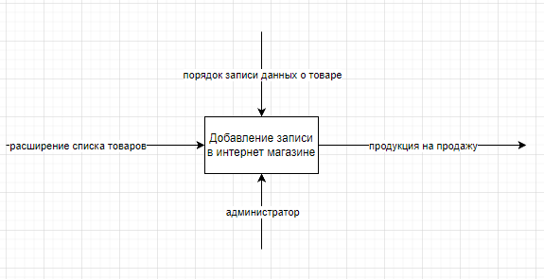

Рисунок 1 – Диаграмма IDEF0

# **Требования к обрабатываемым хранимым данным**

Диаграмма, представленная на рисунке 3 показывает обрабатываемые хранимые данные, содержащиеся в базе данных.

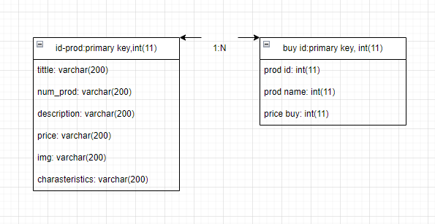

Рисунок 2 – Диаграмма базы данных

# **Протокол приема сдаточных испытаний**

Тест-кейс 1

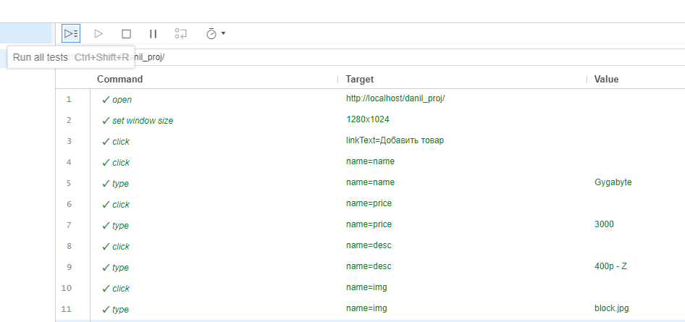

Рисунок 3 – Проверка функции добавления игры

Тест-кейс 2

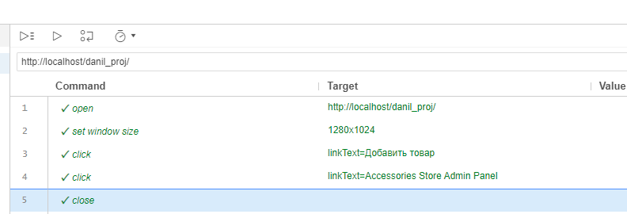

Рисунок 4 – Проверка функции возвращения на главную страницу панели администратора

Тест-кейс 3

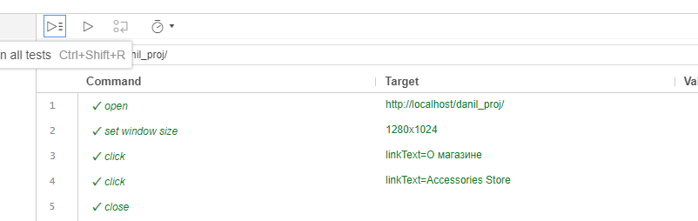

Рисунок 5 – Проверка функции возвращения к витрине магазина

Тест-кейс 4

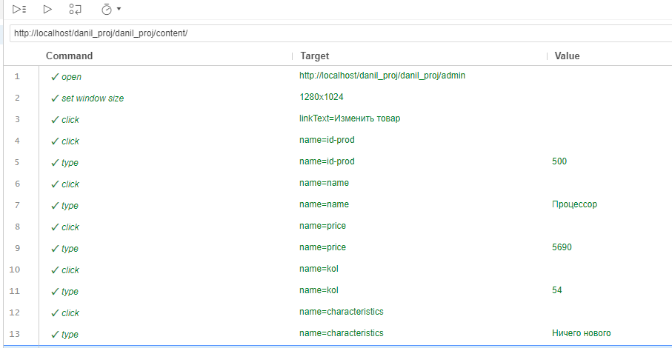

Рисунок 6 – Проверка функции изменения данных о товаре

Тест-кейс 5

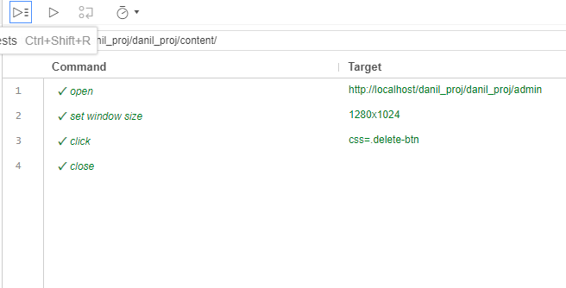

Рисунок 7 – Проверка функции удаления игры

Тест-кейс 6

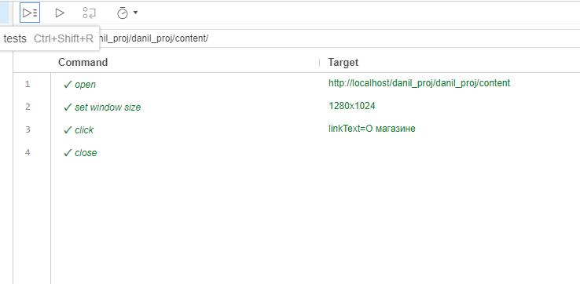

Рисунок 8 – Проверка функции открытия описания магазина

Тест-кейс 7

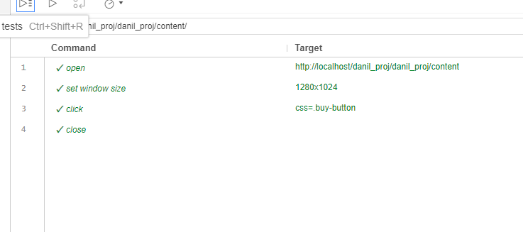

Рисунок 9 – Проверка функции проверка покупки отсутствующего товара

Тест-кейс 8



Рисунок 10 – Проверка функции покупки товара в наличии

Тест-кейс 9

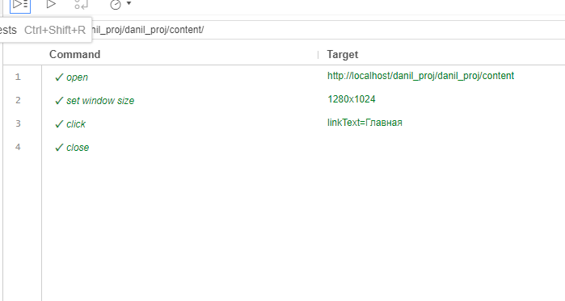

Рисунок 11 – Проверка функции возвращения к списку товаров с подвала сайта